Министерство образования Республики Беларусь

БЕЛОРУССКИЙ ГОСУДАРСТВЕННЫЙ УНИВЕРСИТЕТ

ИНФОРМАТИКИ И РАДИОЭЛЕКТРОНИКИ

Кафедра микро- и наноэлектроники

**Лабораторная работа №2**

**«Программирование Разветвляющихся Алгоритмов»**

**Вариант 1**

|  |  |
| --- | --- |
| Выполнил: | студент группы 142701  Ахремчик Никита Андреевич |
| Проверил: |  |

Минск 2021

**Задачи:** написать и отладить программу разветвляющегося алгоритма. Вывод информации о ветви вычисления.

**Индивидуальное задание**

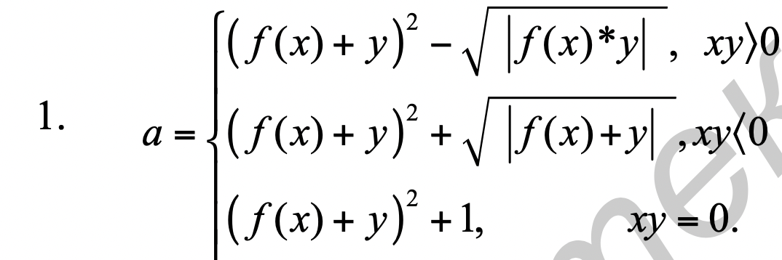

Блок-схема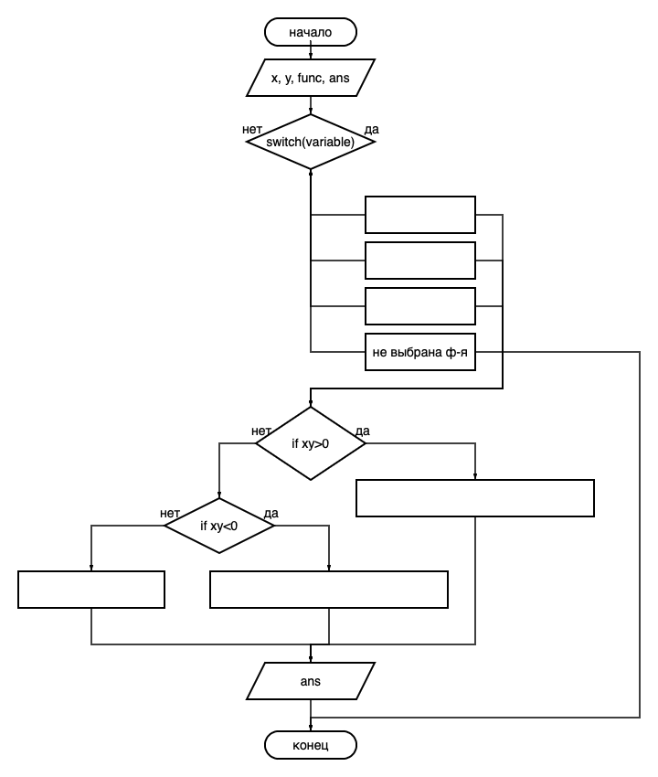

Func=sinh(x)

Func=x2

Func=ex

(func(x)+y)2-(|func(x)*y|)-0.5

(func(x)+y)2+1

(func(x)+y)2+(|func(x)+y|)-0.5

Текст программы:

#include <iostream>

#include "math.h"

#include "stdlib.h"

**int** main(){

setlocale(LC_ALL, "Russian");

**double** x, y, func, ans;

**int** variable;

std::cout << "Введите значение x: ";

std::cin >> x;

std::cout << "Введите значение y: ";

std::cin >> y;

std::cout << "Выберите функцию: 1 - sinh(x), 2 - pow(x, 2), 3 - exp(x): ";

std::cin >> variable;

**switch**(variable){

**case** 1:

func = sinh(x);

**break**;

**case** 2:

func = pow(x, 2);

**break**;

**case** 3:

func = exp(x);

**break**;

**default**:

std::cout << "Вы не выбрали функцию!\n";

**return** 1;

}

**if** (x * y > 0){

ans = pow(func + y, 2) - sqrt(fabs(func * y));

}

**else** **if** (x * y < 0) {

ans = pow(func + y, 2) + sqrt(fabs(func + y));

}

**else** {

ans = pow(func + y, 2) + 1;

}

std::cout << "Ответ: " << ans << std::endl;

**return** 0;

}

**Результат вывода программы:**

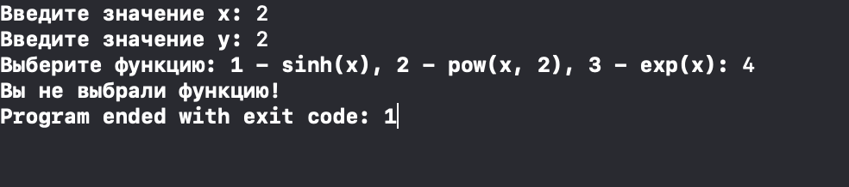

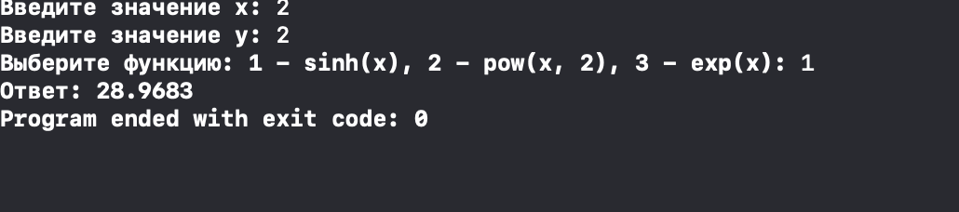

**Выводы:** В данной лабораторной работе я на практике освоил оператор множественного выбора (switch). Оператор условия (if). И сделал программу, демонстрирующую использование этих операторов в решении задачи (Вариант 1).